Вторая жизнь бросовому материалу
Проблема мусора в последние годы выдвинулась среди прочих экологических проблем на первое место. По мнению специалистов, в настоящее время на каждого жителя планеты приходится в среднем около одной тонны мусора в год.
Каждая семья ежедневно выбрасывает много мусора: пластиковые бутылки, упаковки из-под соков, капсулы от киндер сюрпризов, пластмассовые крышки, фантики от конфет и т. д. Многое из этого мусора может получить новое применение, став одной из оригинальной поделки. А если меньше выбрасывать мусора, значит и окружающая среда будет более экологически чистой.
"Бросовый материал - это все то, что можно было без жалости выкинуть, а можно и использовать, дав волю безграничной фантазии". О. Шлосс
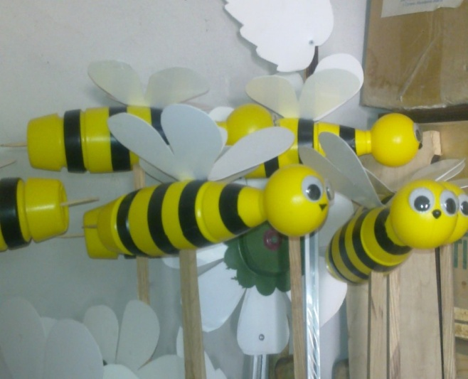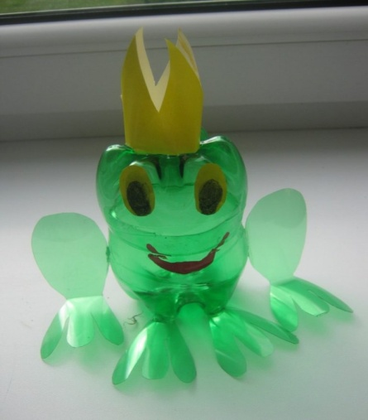

Наверное, каждый из нас замечал за собой такую особенность - хранить ненужные, но симпатичные мелочи типа крышечек, пробочек, бутылочек и тому подобного хлама? Если так, то здесь вы обязательно найдете идею, как превратить нечто ненужное в интересную поделку. Эти поделки настолько хороши, что даже и представить трудно, что они изготовлены из того, что можно было просто взять и выбросить. Для совместного творчества обязательно зовите детей. Значение ваших общих занятий бесценно для развития и психологического здоровья ребенка. Время, проведенное с родителями, для детей дороже любой, самой хорошей игрушки. Поэтому, мастерим поделки из бросового материала вместе с детьми! Сделанные с вашей помощью игрушки из него часто становятся любимыми на длительное время.
Для соединения деталей между собой самый лучший инструмент – горячий клей-пистолет. Если купить его для творчества, то получится недорого, да и в хозяйстве пригодится для разных ситуаций.
